福建省莆田市2016年中考语文试卷
一、积累与运用（18分）
（一）古诗文背诵。（10分）
1．名句默写。（选填10处即可）（10分）
（1）问君何能尔？ 。（陶渊明《饮酒》）
（2）商女不知亡国恨， 。（杜牧《泊秦淮》）
（3）何当共剪西窗烛， 。（李商隐《夜雨寄北》）
（4）黑云压城城欲摧， 。（李贺《雁门太守行》）
（5） ，芳草萋萋鹦鹉洲。（崔颢《黄鹤楼》）
（6） ，自缘身在最高层。（王安石《登飞来峰》）
（7） ，再而衰，三而竭。（《曹刿论战》）
（8）《木兰诗》中概述战争旷日持久，战斗激烈悲壮的诗句是：“ ， 。”
（9）苏轼在《江城子·密州出猎》中借用典故表达自己希望得到朝廷重用的诗句是：“ ， ？”
（10）常言道：“兴趣是最好的老师。”这正如《论语》中所言：“ ， 。”
【答案】（1）心远地自偏 （2）隔江犹唱后庭花 （3）却话巴山夜雨时 （4）甲光向日金鳞开 （5）明川历历汉阳树 （6）不畏浮云遮望眼 （7）一鼓作气 （8）将军百战死 壮士十年归（9）持节云中何日退冯唐 （10）知之者不如好之者 好之者不如乐之者
【解析】
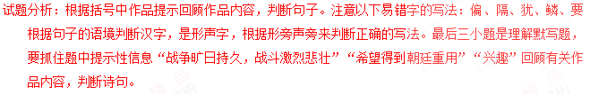
【考点定位】默写常见的名句名篇。能力层级为识记A。
（二）语言运用。（8分）
2．阅读下面一段文字，按要求回答问题。（8分）
南日岛，古名南匿山，历来为莆田 福清两地的海上门户。山上奇石层层叠叠，置身山之巅，岛上风光尽收眼底。面海观潮，视线所及，银帆轻飘，白鸥竞翔，海天犹如一幅壮阔无比的油画。登高远望，你会滤尽尘嚣和烦恼，líng tīng（ ）到发自生命之源的呼唤。此情此景，只有 （亲自到了那个地方）才能有深切的感受。
（1）根据拼音写出词语。（1分）
líng tīng（ ）
（2）根据释义写出成语。（2分）
亲自到了那个地方：
（3）方框内应填上的标点符号是 。（1分）
（4）请你参照示例，仿写句子。要求表意完整，内容不做限制。（4分）
示例：银帆轻飘，白鸥竞翔，海天犹如一幅壮阔无比的油画。
【答案】
（1）聆听
（2）身临其境
（3）（3） 、（1分）
（4）示例一：百花盛开，乌儿争鸣，树林扰如一个热闹欢腾的乐园。示例二：黑发清扬，红裙飞旋，舞者好像一只翻翻起舞的蝴蝶。
【解析】
（1）
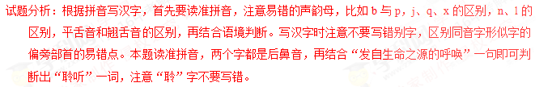
【考点定位】识记并正确书写现代汉语普通话常用字的字音。能力层级为识记A。
（2）
试题分析：本题要求填写词语。首先要理解句了的语境，根据句中“此情此景”“才能有深切的感受”的意思，结合释义，即可判断出成语“身临其境”，“身临”即指有“亲身的感受”，“境”即指“情境”。
【考点定位】正确使用词语。能力层级为表达运用E。
（3）
试题分析：分析句子中分句之间的关系，了解常用标点符号的用法，根据标点符号各自的作用，判断标点符号。本题中“莆田”“福清”两个地名并列，所以用顿号。
【考点定位】正确使用标点符号。能力层级为表达运用E。
（4）
试题分析：仿句，要求有三，一是所述事物属于同类事物，二是句子的结构要相同，三是句式和语气要一致，有的还要求写作手法相同，比如修辞方法相同。本题要求对内容不做限制，那只要按二三项要求仿写即可。例句是由两个四字短语和一个比喻的单句组成，按此结构和表达方式（比喻）仿写即可。
【考点定位】选用、仿用、变换句式。能力层级为表达运用E。
二、阅读（54分）
（一）阅读下面甲、乙两文，完成3-6题。（17分）
【甲】舜发于畎亩之中，傅说举于版筑之间，胶鬲举于鱼盐之中，管夷吾举于士，孙叔敖举于海，百里奚举于市。故天将降大任于是人也，必先苦其心志，劳其筋骨，饿其体肤，空乏其身，行拂乱其所为，所以动心忍性，曾益其所不能。
人恒过然后能改；困于心衡于虑而后作；征于色发于声而后喻。入则无法家拂士，出则无敌国外患者，国恒亡。然后知生于忧患而死于安乐也。（选自《<孟子>二章》）
【乙】当今天下之病，臣请譬诸病者：其安时调养适宜，固不病矣；病在皮肤，医者能早去之，病且安矣。此二者皆已不及，而病在支^{①}体，若得良医，可速愈也。天下之病，势已如是，于可医之时，陛下又选任良医，倘信任不疑，听其施设，非徒愈病，又致民于寿。若于此时，使^{②}良医不得尽其术，则天下之病愈深。愿陛下拔贤材，收众策，不惮^{③}改作，以成大功，天下幸甚幸甚！（选自蔡襄奏折《乞^{④}用韩琦^{⑤}、范仲淹》，有删改）
【注释】①支：通“肢”。②使：假使。③惮：怕，畏惧。④乞：乞求，请求。⑤韩琦：北宋政治家，名将。
3．解释下列语句中加点字的意思。（4分）
（1）舜发于畎亩之中 （2）劳其筋骨 （3）征于色发于声而后喻 （4）非徒愈病
4．用现代汉语翻译甲文中划线的句子。（6分）
（1）故天将降大任于是人也。（3分）
（2）困于心衡于虑而后作。（3分）
5．请用选文中的句子填空。（3分）
（1）甲文中孟子认为人才是在艰苦环境中造就的，所以说“ ”，有了这样的磨炼，才能“动心忍性，曾益其所不能”。（2分）
（2）乙文作者认为“天下之病愈深”的原因使“ ”。（1分）
6．甲、乙两文都论述了治理国家的问题，它们的观点分别是什么？在人才的问题上，它们的看法又有何相同之处？（4分）
【答案】
3．（1）起，被起用 （2）使……劳累 （3）通晓 （4）只，仅仅
4． （1）（3分）所以上天将要下达及大使命给这样的人。（2） （3分）内心忧困，思虑堵塞，然后才能有所作为。
5． （1） （2分）必先苦其心志，劳其筋骨，饿其体肤，空乏其身，行拂乱其所为 （2） （1分）（使）良医不得尽其术
6．甲文观点：生于优息，死于安乐。乙文砚点：选拔贤才，收取众人策略，大胆改革。相同之处：都认为人才对国家至关重要。君主要重视人才。
【解析】
3．
试题分析：先要大致了解文章内容，弄清句子的意思，根据句意和对文言常用词的掌握来判断字词义。注意辨析词义用法的变化，如本题中“发”“喻”都与现代意义不同，“劳”是使动用法，意为“使……劳累”，要根据语境仔细辨析。
【考点定位】理解常见文言实词在文中的含义。能力层级为理解B。
4．
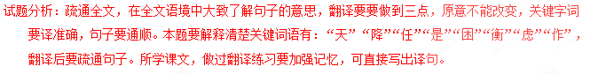
【考点定位】理解或翻译文中的句子。能力层级为理解B。
5．
试题分析：本题考查对文意理解能力。抓住题中提示答点“人才是在艰苦环境中造就”“天下之病愈深的原因”，阅读文章，理解内容，找到相关的语句填答。
【考点定位】理解文言文内容要点。能力层级为理解B。
6．
试题分析：本题解答思路同上题。抓住题中提示的答点“治理国家的问题”“人才问题”，阅读文章，理解内容，找到相关的语句摘引解答。
【考点定位】分析概括作者在文中的观点态度。能力层级为分析综合C。
（二）阅读下文，完成7-8题。（8分）
我们为什么喜欢猴
王逸之
猴年以来，有关猴的新闻层出不穷，让我们看到了猴的高人气。早在去年暑期，动画片《大圣归来》就打破了国产动画电影的新纪录；新发行的第四轮猴年邮票，大版的价格从38．4元暴涨到了1100元，升值近28倍；春晚的猴年吉祥物图案，引发全民讨论的热潮；猴年甚至刺激了人们的生育愿望，有媒体预计2016年“猴宝宝”将扎堆出生。
为什么我们喜爱猴呢？论造型可爱，羊和兔也不差；论机灵乖巧，鼠和狗也够格；论神通广大，更比不上呼风唤雨的龙。有意思的是，我们喜爱猴，却没有制造什么有关它的褒义成语。“沐猴而冠”“心猿意马”都不是什么好词。然而，相比较“蛇蝎心肠”“过街老鼠”，猴的形象并不差。这么一个既不太好也不太坏的形象，凭什么赢得了人们的喜爱？
细想来，有很大一部分原因是在于猴像人，有“人性”，我们在猴身上看到了自己的影子。就像《庄子·齐物论》中所言，狙公喂猴，“朝三暮四”则猴怒，“朝四暮三”则猴喜，所得不多不少，却引发了喜怒变幻，说的不正是芸芸众生的模样？退一步，就是“食色，性也”的动物；进一步，也可以是脱胎换骨的人。
再以猴形象的集大成者《西游记》为例，孙悟空调皮、古怪、爱捉弄人、向往自由、蔑视规矩，这些特征，使他谈不上完美，却很接近一个真实复杂、有血有肉的人的形象；而悟空后来皈依佛门，追随玄奘普度众生的理想，历经磨难，成为盖世英雄，这恰恰也像是人在实现人生价值过程中的艰苦跋涉。有不足也有追求，既滑稽又伟大，悟空是这样，人不是也很类似？
再看《西游记》的其他形象，比如玄奘正经得不近人情，八戒懒惰得让人厌烦，沙僧木讷得呆头呆脑，唯独孙悟空却正直中不乏灵气，聪慧里透着狡猾，而且绝不言败、一往无前，这种复杂而饱满的个性，使它成为了几百年来最脍炙人口的动物形象了。
想想我们的图书、电影、游戏、动画片，有多少是关于猴的，尤其是孙悟空，衍生出了多少丰富的解读与阐释。猴的形象具有广阔的延展性，可以寄托丰富无限的诠释意义。十二生肖里，怕是没有哪一个形象的文化衍生创作可以和猴相比了。想想那么多被我们所铭记的文化形象，恰恰不在于完美，而在于真实丰富。
作为生肖形象的猴，在个性中包含了丰富的多面性，也具备向善、升华的可塑性。由此而创作出的艺术形象，老百姓往往喜闻乐见。譬如古代画像中以猴子骑在马上寓意“马上封侯”，民间传说中也有“水中捞月”的猴子，以及当代韩美林画的“水墨猴”等。唯有在与人的相似中显出其可爱，才会让读者、观众与之心生亲近，产生共鸣。
（选自2016年3月19日《光明日报》，略有删改）
7．下列说法与原文意思不相符的一项是（ ）（2分）
A．第四轮猴年邮票价格暴涨，让人们看到了猴的高人气。
B．孙悟空形象虽不完美，却成为了几百年来最脍炙人口的动物形象。
C．人们喜爱猴，因此也制造了许多有关它的褒义成语。
D．十二生肖里，猴形象的文化衍生创作最丰富。
8．我们为什么喜欢猴？请根据文意回答。（6分）
【答案】
7．C
8．①猴像人，有“人性”，我们在猴身上看到了自己的影子。②猴的形象有广阅的延展性．可以寄托丰富无限的诠释意义。③作为生肖形象的猴，在个性中包含了丰畜的多面性，也其备向善、升华的可塑性。
【解析】
7．
【考点定位】归纳内容要点，概括中心意思。能力层级为分析综合C。
8．
试题分析：根据问题“我们为什么喜欢猴？”梳理文章内容，找到相关的文字描述，从猴的形象、猴的形象所蕴含的意义、生肖形象与百姓生活的关系等方面来一一概括。
【考点定位】归纳内容要点，概括中心意思。能力层级为分析综合C。
（三）阅读下文，完成9-13题。（22分）
给燕子留个门
干亚群
当河里最后一块冰被我们捣碎后，叮叮咚咚的水流声从村东一直响到村西。也就这么几天里，村里又多了一份热闹，门前的枣树上开始有叽叽喳喳的声音。老人便把门开得大大的。我们感到不解。老人说，燕子回来了，它们要筑巢，如果关着门，燕子会觉得主人不欢迎它们。
敞开的门，有春风灌进来。春风仿佛在铺一条无形的路，是空中温暖的路。燕子顺着赶过来。春风把沿途的树都弄绿了。于是，有一天，我们听见燕子的叫声，看见燕子的身影——像黑色的闪电。
老屋横梁上的那只燕子窝，跟我们玩的那种烂泥炮形状差不多，上宽下窄，不过看起来有点疙里疙瘩。我们也不知道哪一年筑的，每年的春天总能看到两只燕子飞进飞出，然后孵出一窝小燕子。去年的燕子窝在守候今年的燕子。
村里的房屋多是平房，有些还是茅草房。燕子似乎并不嫌弃，只要人们开着门，有一处可容它们筑巢的地方，它们就会把巢安在那儿。老人们说，家有燕子窝，那是一家人的福气，说明这家风水好。所以家里有老人的，每到春天总是盼望着门前喃呢的声音。我们那儿并不重视喜鹊，而把燕子看成喜鹊的化身。村里一些上了年纪的老人，如果身体不适，他们就把能不能熬过冬天作为给自己的一个命数。二月初燕子准时飞回来，那些躺了一冬的老人不管可不可以下床，都要起来在门口坐一坐，听听燕子的喃呢，看看燕子忙碌地衔草加固巢，心里觉得有一种踏实。
我们不知道鸳鸯是怎么一回事，却知道家里的燕子是双飞双宿的。大清早，等门一开燕子马上飞去了，当它回来的时候嘴里肯定衔着草什么的，有时独自回来，有时两只一块儿。你一口草我一口泥，共筑着它们的窝。到了傍晚，如果另一只还没有回来，那只先回来的燕子肯定停在门前的树上或屋檐下，歪着头一动不动，直到另一只回来，然后轻轻几声叽叽，便飞进窝里再也看不到它们的影子。村里小夫妻哪天吵架了，做妻子的就会责备自己的男人，怎么连燕子都不如，它们还懂得温情。刚才还气呼呼的男人，此时默不作声，一个人提了只筐出去了。等他回来的时候筐里准有妻子爱吃的水果。
燕子等窝筑好后开始产卵，大约一个月后窝里便会伸出几张黄黄的小嘴。此时是燕子最最忙碌的时候，两只燕子飞进飞出，喂养着它们的小宝宝。老人说，燕子一顿烟的工夫要飞出三次，一天下来将近要飞一百多次，直到小燕子能独立觅食为止。而小燕子长大的那阵子，家里是颇为热闹的。一会儿叽叽喳喳，一会儿唧唧啾啾，尤其当燕子爸爸与燕子妈妈从外面觅食回来的时候，横梁上是一片喧闹。只只张大着黄口，争先恐后地要食吃。等老燕子飞走了，它们才个个缩回窝里安静下来。再过一段时间，小燕子开始学飞，扑棱棱地从窝里飞到窝外，再由屋檐下飞到树枝上，这样一路地飞远。如果还不到迁徙的时候，小燕子们绝不会飞走，到了晚上还是会飞到自己的窝里。
我们家约定俗成，最晚进门的人，总会看一看燕子是不是到齐了，然后关门——这是晚上最后一道仪式。就像大人牵挂会玩的孩子迟归那样，我也会提醒家里人：给燕子留着门。
村里开始有人建房，原来居住的老房子得拆掉。上了年纪的人遵循一个原则，五黄六月是不可以动土木的。所以村里很多人建房子多选择在秋天，这时候燕子已准备南飞了。那些拆了老房子的人家，把拆下来的燕子窝整个地端下来，然后放在树杈上，希望明年燕子归来的时候还能发现这个标记。然而，那些建了新房子的人家第二年再也不会有燕子进出。整天锁着的大门和平整的天花板，让燕子越飞越远了。
当村里最后一栋楼立起来的时候，村子变得寂寞起来。年复一年，燕子只是在记忆里呢喃，又渐渐消隐。以至回忆燕子确确实实的叫声，却模糊了。村民习惯了关门。
（选自浙江文艺出版社《给燕子留个门》，略有删改）
9．村里人的哪些行为表现了对燕子的重视和喜爱？请简要概述。（6分）
10．请结合语境，分析“这是晚上最后一道仪式”中“仪式”一词的妙处。（3分）
11．“年复一年，燕子只是在记忆里呢喃，又渐渐消隐。”你如何理解这句话的含义？（4分）
12．请分析文中划横线句子的表达作用。（5分）
到了傍晚，如果另一只还没有回来，那只先回来的燕子肯定停在门前的树上或屋檐下，歪着头一动不动，直到另一只回来，然后轻轻几声叽叽，便飞进窝里再也看不到它们的影子。
13．“村民习惯了关门”，你赞同村民的这种做法吗？请说说你的理由。（4分）
【答案】
9．①春天，开门欢迎燕子归来。②村里的老人看燕子，听燕子的呢喃。③晚上给燕子留着门。
把拆下来的燕子窝放在树杈上。
10．“仪式”一词一般用在比较神圣的典札上，在文中大词小用，写出晚上做最后一件事的庄严和认真。体现了燕子在“找们”心中的位置，体现我们对燕子的热爱。
11．岁月流走，当村里迎来一座座楼后，燕子却在慢慢离去。人和燕子和谐共处，如一家人一般生活的热闹场景只能成为美好的回忆。
12．通过对燕子神态、声音、动作等细节的描写，写出了燕子双飞双宿的生活习作，生动形象地表现了燕子间的温情，也表达了“我”对燕子的赞美与喜爱之情，与下文写人类夫妻相处的情景相映衬。
13．示例一，不赞同，门犹如一道屏障，隔离了人和燕子。门又像一把锁，封闭了人心的善与爱。村民的这种习惯，是对燕于的拒绝，是人性的自私。在村民一次次的关门中，人类和鸟儿和谐共处的画面在一点点消逝，人类善良友爱的心灵也在慢硬化。示例二：不赞同，燕子到来，带来了热闹，带来了福气，关门，拒绝了燕子，疏远了燕子，村子变得寂寞，人心也变得空虚。人与动物、人与自然、人与人之间的关系也走向僵化。示例三：赞同，关门并没有完全剥夺动物的生存空间，人们建房改善自身生存条件
是合情合理的。
【解析】
9．
试题分析：仔细阅读全文，了解内容，根据问题“哪些行为表现了对燕子的重视和喜爱”梳理文章，找到作者写村人重视喜爱燕子所表现的行为的句子，一一概括。
【考点定位】归纳内容要点，概括中心意思。能力层级为分析综合C。
10．
【考点定位】理解文中重要词语的含义。能力层级为理解B。
11．
试题分析：仔细阅读文章，在文中找到句子的位置，根据具体的语境，理解句中的“记忆”所指过去的日子，而“消隐”指现今的状况，从而理解语句中作者对过去的日子人们亲近燕子而今天燕远离人们的无限感叹。
【考点定位】理解文中重要句子的含意。能力层级为理解B。
12．
试题分析：阅读语句，即可了解本句是描写燕子的，说明作者是从哪些角度来描写燕子的，从表现燕子双飞的形象特点和表现作者对燕子的喜爱之情两个方面来说明描写的作用。
【考点定位】分析作品描写手法。能力层级为分析综合C。
13．
试题分析：阅读全文，了解作者在文中对人们与燕子之间关系的叙述，尤其要抓住前文作者写村人给燕子“留门”一情节来分析如今人们对燕子“关门”这一行为所表现的态度，从人们与燕子（大自然）疏远这一方面来谈谈感想。
【考点定位】对作品进行个性化阅读和有创意的解读。能力层级为探究F。
（四）名著阅读。（7分）
14．填空题。（4分）
（1）“蜗牛认为，一生中最光荣的事儿就是被煮成黑颜色，放在银色的盘子里，让他们边吃边说一声：‘味道好极啦！’”这段文字出自《安徒生童话》中的《 》。（篇名）
（2）“吴用道：‘命中有四句卦歌，小生说与员外，写于壁上；日后应验，方知小生灵处。’”
这段文字中被吴用施计骗倒的“员外”是 。（人名）
（3）“她的脸是离他那么近，她的衣裳是那么干净光滑，她的唇是那么红，都使他觉得一种新的刺激。她还是那么老丑，可是比往常添加了一些活力。”这段文字中让祥子觉得与平时不大相同的“她”是 。（人名）
（4）“最后，他又把头放在地上，靠近我的脚边，然后又像上次那样，把的另一只脚放在他的头上。这样做之后，又向我做出各种姿势，表示顺从降服，愿终身做我的奴隶，为我效劳。”这段文字中愿意成为“我”的奴隶的“他”是 。（人名）
【答案】（1）幸福的家庭 （2）卢俊义 （3）虎妞 （4）里期五
【解析】
【考点定位】识记文学名著内容。能力层级为识记A。
15．判断题。（正确的打“√”，错误的打“×”）（3分）
（1）在比丘国，唐僧师徒四人与三位国师斗法，分别比试了祈雨、坐禅、隔板猜物等，最后悟空施计让三位国师现了原形。（ ）
（2）“在我们到首都拉格多去的途中，国王时常下令要本岛停留在某些城市、村镇的上空，以便接受下方臣民的请愿书。”这句话描述的大人国国王巡视国土的情景。（ ）
（3）在罗切斯特和简·爱第一次举行婚礼时，有人出来指证，罗切斯特在府内还藏着一个疯妻，婚礼因此中断。（ ）
【答案】（1）X （2） x （3）√
【解析】
【考点定位】识记文学名著内容。能力层级为识记A。
三、综合性学习（8分）
“世界那么大，我想去看看。”近年来旅游市场快速发展，旅游业的战略地位逐渐提高，“大众旅游”成为人们热议的话题。学校决定开展“走出书斋·畅游天下”为主题的系列活动，请你积极参与，完成以下任务。
16．班级举行“大众旅游”主题班会，为做好发言，某同学搜集了以下三则材料，请你仔细阅读并进行研究，用一句话写出你的结论。（4分）
材料一
2000-2015年我国国内游人数变化情况
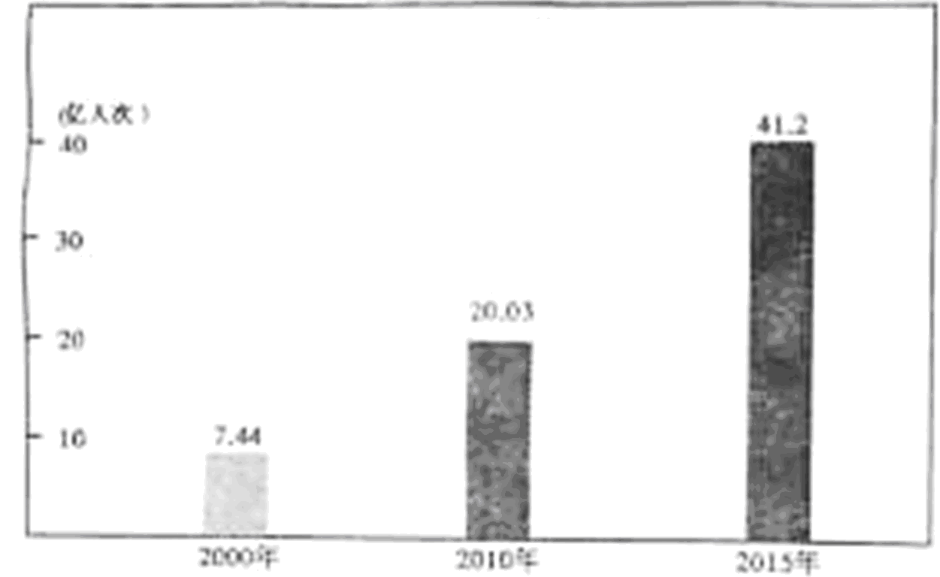
材料二
过去大部分旅游都属于景色观光式，以旅行社组织为主，少有文化型、体验型旅游。随着大众旅游时代的到来，青少年游学、文化旅游、生态养生旅游、乡村海岛游等新兴旅游方式如雨后春笋般不断涌现。
材料三
每逢旅游旺季，热门景点人多拥挤，游客乱扔垃圾，随手涂鸦的现象时有发生；从青岛“天价虾”到哈尔滨“天价鱼”，众多旅游地商户都将游客当作了“待宰肥羊”；不合理低价团、强迫和诱导购物等消费陷阱屡禁不止。
结论：
17．班级开展“学生旅游利弊谈”的辩论赛，正方的观点是“学生旅游利大于弊”，反方的观点是“学生旅游弊大于利”，你支持哪方观点？请阐述你的理由。（字数60字左右）（4分）
【答案】
16．近年来旅游业蓬勃发展，但旅游市场扶序混乱。或：近年来国内游人数增长迅速，新兴旅游方式不断涌现，但是旅游市场秩序混乱。
17．示例一：我支持正方观点。“读万卷书，行万里路”，旅游能让人感受大自然的气息，开阔视野，增长见识，陶冶情操，获得真知，有利于学生的健康成长。示例二：我支持反方现点．外出旅游不仅增加父母的经济负担，而且同学之间关于旅游目的地的攀比也会滋长学生的虚荣心，不利于学生的健康成长。
【解析】
16．
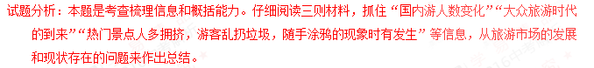
【考点定位】归纳内容要点，概括中心意思。能力层级为分析综合C。
17．
试题分析：首先要了解“旅游”这一活动的意义还存在的问题，再从“学生”这个身份来分析学生旅游的问题，分析利弊，表达自己的观点。
【考点定位】对作品进行个性化阅读和有创意的解读。能力层级为探究F。
四、作文（70分）
18．作文（70分）
那雾，不知从何处而至，愈来愈浓，以至你看不清咫尺之遥的事物。不知何时，那缕清风，那片阳光，驱散了混沌，明媚了眼前的世界。雾，它可以困扰你的视线，却不能束缚你的行动，更无法裹住你的神往。
请你以“穿过迷雾”为题目，写一篇记叙文。
文体符合要求；（1）字数不少于600字；（2）不得抄袭或套作；（3）作文中不要出现真实的人名、校名、地名。
【答案】例文：
穿过迷雾
不知什么时候，我喜欢上了一个叫“撒谎”的玩意儿，但又不知谁为什么，它总是如负心汉一般把我捉弄得疲惫不堪，遍体鳞伤。
夜幕徐徐落下，笼罩着潮湿的空气，月亮洒下白茫茫的光，留下了冷冷凄凄的气氛。我一步一步地走回家，头脑里乱哄哄的，找不到家的方向，嗅不到家的气息……
“我回来了。”咦，怎么没人?难道我撒谎说在去补习却是去参加同学的生日贺宴的事被发现了?我忐忑不安地回到房间里去了。
我用下巴贴着桌面，静静地沉思着，反省着，我摊开本子，让我的思想在笔尖、在纸上飞泻……
我希望回到森林，在“飞流直下三千尺”的瀑布前，“在接天莲叶无穷碧，映日荷花别样红”的池塘外，体验山花烂漫的妩媚，感受鸟语花香的清幽……但是，撒谎让我心乱如麻，撒谎让我不能坦然面对，哪怕是没有语言、只有灵性的大自然!我后悔，我痛苦，但，我又有些舍不得与撒谎说“再见”。
突然，我的房子变成小巧的凉亭，让我能坐观“绿树村边合”，站视“青山郭外斜”，俯瞰“日出江花红胜火”，平视“春来江水绿如蓝”。我听鸟语，看繁花，观流瀑，望高山……大自然那么美丽，那么幽静，那么坦然，那么明净，那么一尘不染地让人为自己撒谎的恶行羞愧难当。我的心湖漰溃了，它冲破那层层迷雾，哗哗地奔腾着，呼喊着：摒弃撒谎!摒弃撒谎!随着喊声，我的心情豁然开朗。这时，我遇到了一位胡子长长、面容清秀、的白皮肤青年。他寄情于山水，写下“晴空一鹤排云上，便引诗情到碧霄。”的绝句。我猛然一震，让心灵的旅行回到了现实。
我心一横，拍案而起，叫“撒谎”写下了辞职书。这时，快乐和轻松悄然地回到了我的身边。
朋友，在心灵困扰时，不要烦恼，让心灵作一次静谧的旅行，在感受大自然的灵性中走出迷雾，走进幽境。
【解析】
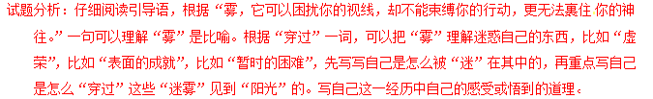
【考点定位】按要求写作。能力层级为表达运用E。

